ШКОЛЬНЫЙ ВЕСТНИК
Спорт и здоровье
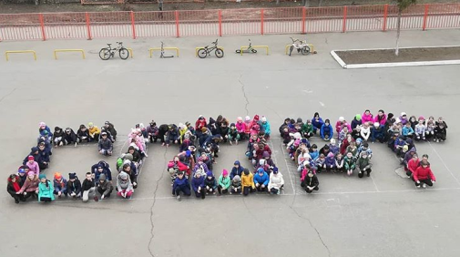 | 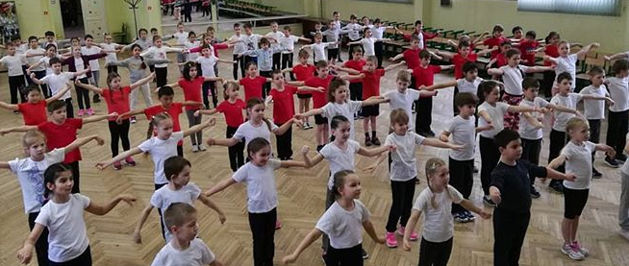 | 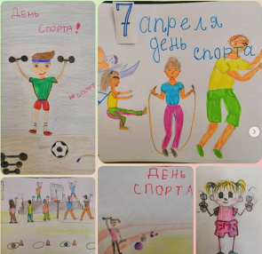
3 и 4 классы устроили флешмоб в рамках Всемирного дня здоровья | В рамках Всемирного дня здоровья ученики школы провели разминку. | День здоровья на уроках ИЗО.

Торжества
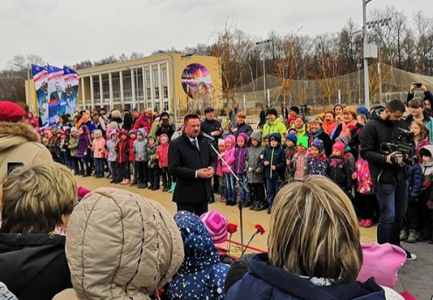 | 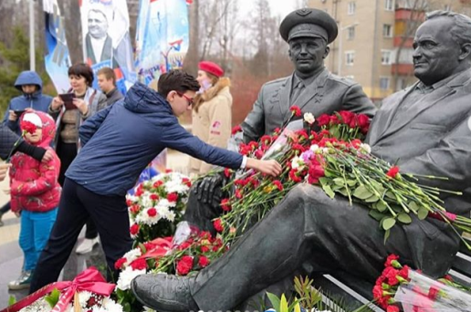 | 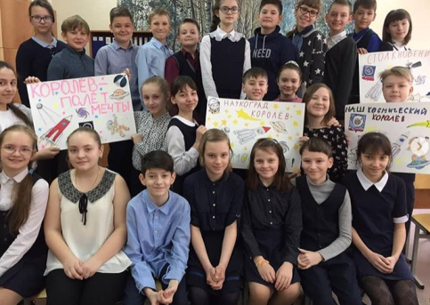
12.04.2019. День Космонавтики. Возложение цветов к памятнику С. П. Королева и Ю. А. Гагарина.
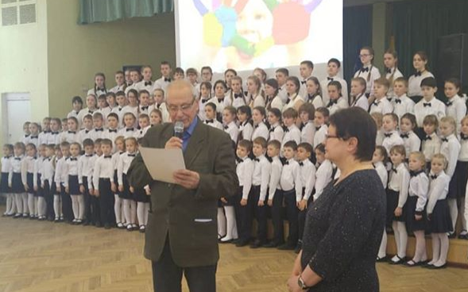 | 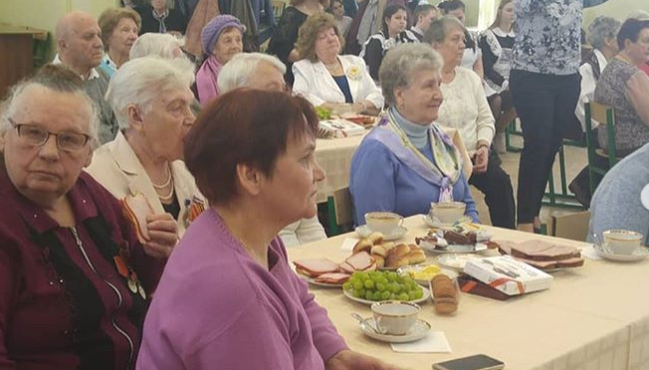 | 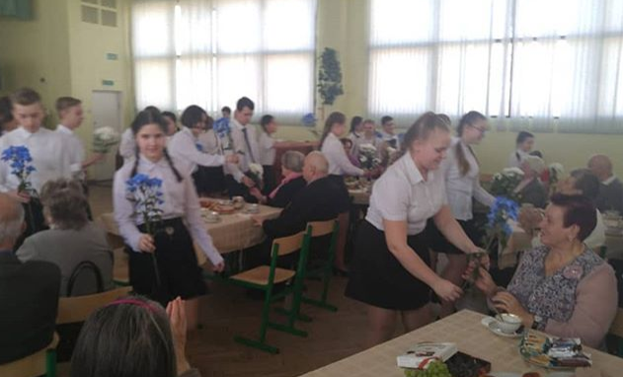
В школе 13 состоялась торжественная встреча обучающихся с узниками фашизма, посвященная Международному дню освобождения бывших узников фашистских концлагерей.
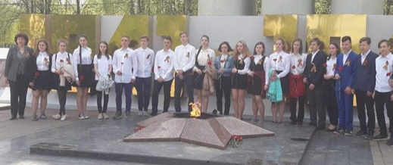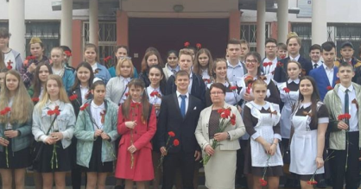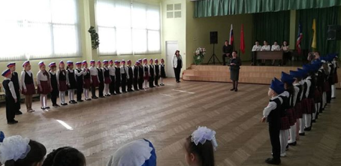
Вахта Памяти 9б класс.
Школа 13 приняла участие в праздновании Дня Победы и провела ежегодный конкурс смотра строя и песни, посвящённый Дню Победы.

Мероприятия
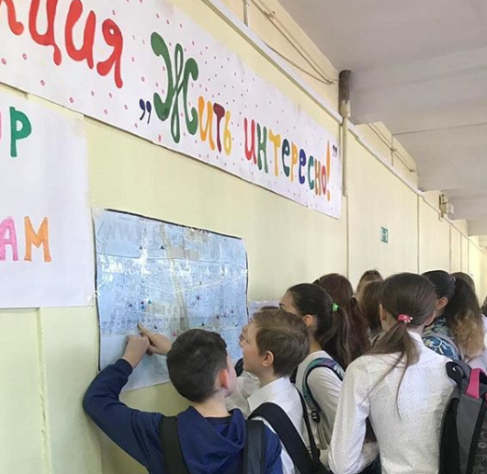 | 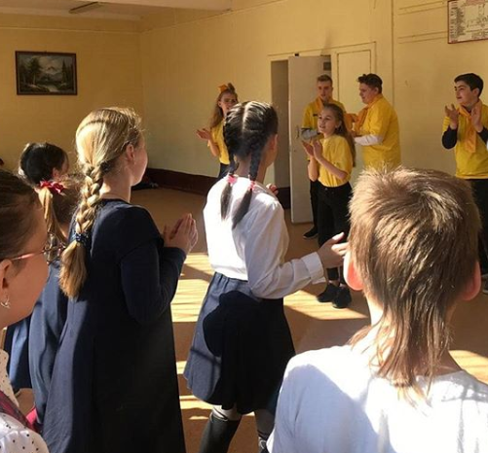 | 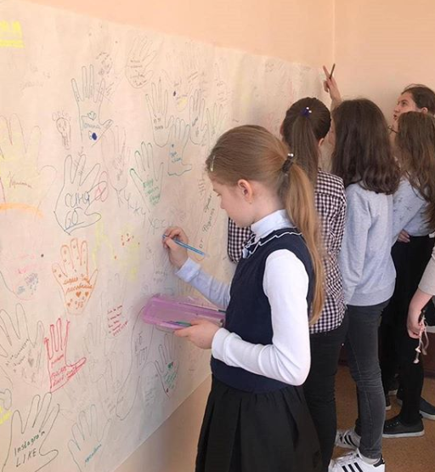
19 апреля в школе прошла Акция «Жить интересно!» Как всегда проводиться она будет без приглашённых специалистов, а силами наших учащихся.
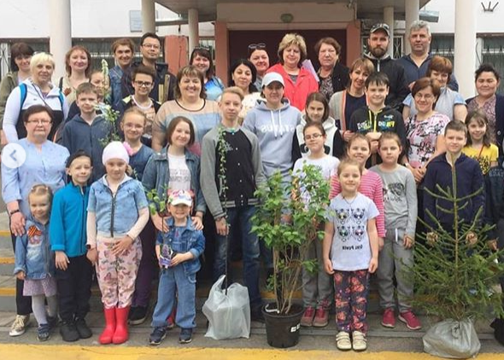 | 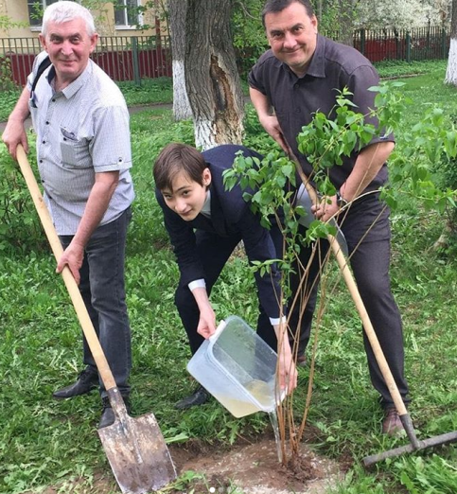 | 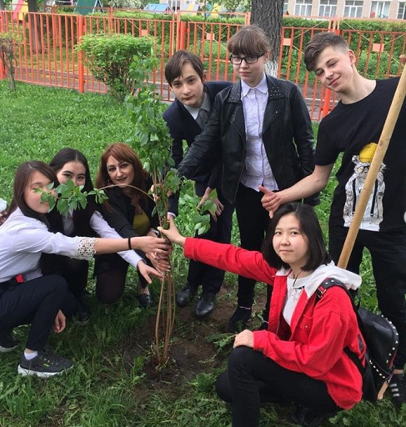
11.05.2019. В школе МБОУ СОШ 13 прошла акция « Лес Победы».

Последний звонок. Прощай, школа!
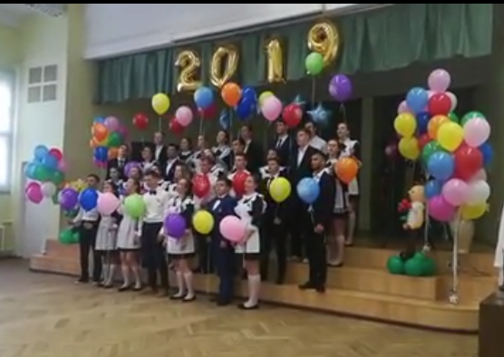 | 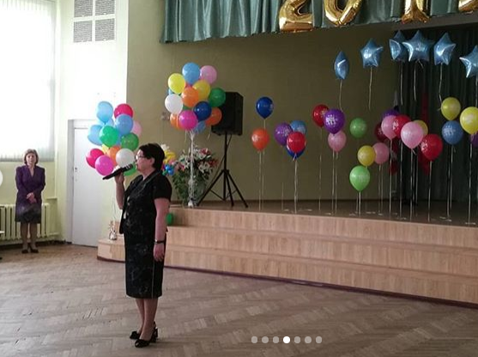 | 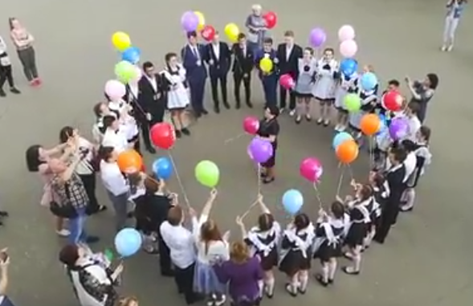
В школе 13 прошёл Последний звонок. | Директор школы говорит выпускникам напутственные слова | Шарик, лети!  Экзамены впереди!!
Учебный 2018-2019 год закончен! До встречи!

